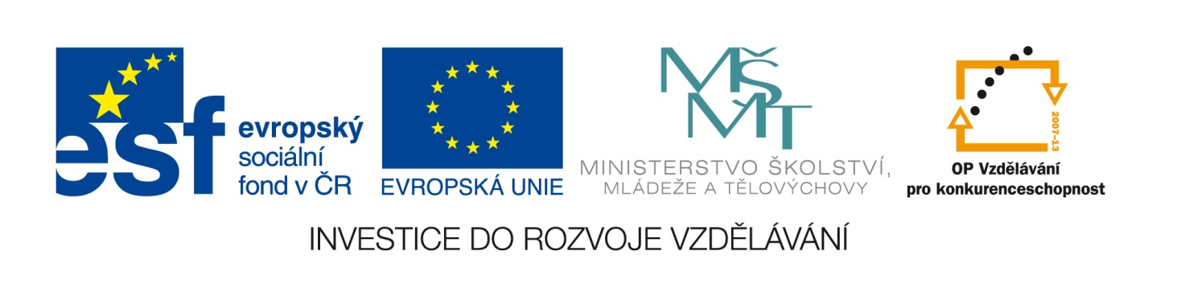

|  |  |
| --- | --- |
| **Název školy** | **ZÁKLADNÍ ŠKOLA, JIČÍN, HUSOVA 170** |
| **Číslo projektu** | **CZ.1.07/1.4.00/21.2862** |
| **Číslo a název klíčové aktivity** | **3.2 Inovace a zkvalitnění výuky prostřednictvím ICT** |

|  |  |  |  |  |  |  |
| --- | --- | --- | --- | --- | --- | --- |
| Název DUM: | VY_32_INOVACE_III_2_16_Matematické tajenky | | | | | |
| **Šablona číslo: III** |  | | **Sada číslo: 2** |  | **Pořadové číslo DUM:** | **16** |
| **Autor:** | | Mgr. Eva Komárková | | | | |
| **Anotace:** | | procvičování násobení v oboru malé násobilky, sčítání a odčítání v oboru čísel do 100 a počítání se závorkami | | | | |
|
|
| **Očekávaný výstup:** | | Žák provádí jednoduché početní operace s přirozenými čísly. | | | | |
|
| **Druh učebního materiálu:** | | pracovní list | | | | |
| **Typická věková skupina:** | | 9 – 10 let | | | | |
| **Klíčová slova:** | | násobení, sčítání, odčítání | | | | |
| **Pomůcky a materiál:** | | pracovní list, pero, interaktivní tabule | | | | |
| **Potřebný čas pro výuku DUM:** | | 20 minut | | | | |
| **Metodické zhodnocení a popis práce s digitálním učebním materiálem:** | | | | | | |
|
| Žáci řeší jednotlivé příklady. Každý výsledek příkladu má přiřazeno jedno písmeno, které potom zapíší do tabulky pod číslo, které vypočítali. Nakonec si přečtou tajenku, která jim v tabulce vznikla.  Materiál byl ověřen na interaktivní tabuli. | | | | | | |
|
|
|
|
|
| **Zdroje:** vlastní zdroje autora | | | | | | |
|
|

|  |  |  |  |  |  |  |  |  |  |
| --- | --- | --- | --- | --- | --- | --- | --- | --- | --- |
| **22** | **28** | **40** | **51** | **60** | **65** | **72** | **82** | **90** | **94** |
|  |  |  |  |  |  |  |  |  |  |

|  |
| --- |
| **N** = ( 4 . 4 ) + ( 5 . 7 ) = |
| **L** = ( 6 . 8 ) – ( 4 . 5 ) = |
| **N** = ( 9 . 7 ) + ( 3 . 3 ) = |
| **E** = ( 8 . 8 ) + ( 6 . 5 ) = |
| **I** = ( 6 . 7 ) + ( 5 . 8 ) = |
| **E** = ( 9 . 9 )­ – ( 3 . 7 ) = |
| **C** = ( 6 . 9 ) + ( 9 . 4 ) = |
| **Č** = ( 7 . 8 ) + ( 3 . 3 ) = |
| **S** = ( 4 . 8 ) – ( 2 . 5 ) = |
| **U** = ( 7 . 4 ) + ( 4 . 3 ) = |

|  |  |  |  |  |  |  |  |  |
| --- | --- | --- | --- | --- | --- | --- | --- | --- |
| **29** | **30** | **32** | **38** | **49** | **55** | **57** | **60** | **86** |
|  |  |  |  |  |  |  |  |  |

|  |  |  |  |  |  |  |  |
| --- | --- | --- | --- | --- | --- | --- | --- |
| **V** = ( 9 . 8 ) – ( 8 . 5 ) = | | | | | | | |
| **K** = ( 6 . 4 ) + ( 6 . 6 ) = | | | | | | | |
| **E** = ( 7 . 9 ) – ( 2 . 4 ) = | | | | | | | |
| **S** = ( 5 . 7 ) + ( 7 . 2 ) = | | | | | | | |
| **R** = ( 6 . 3 ) + ( 3 . 4 ) = | | | | | | | |
| **A** = ( 7 . 8 ) + ( 5 . 6 ) = | | | | | | | |
| **O** = ( 8 . 6 ) – ( 2 . 5 ) = | | | | | | | |
| **P­­** = ( 7 . 7 ) – ( 5 . 4 ) = | | | | | | | |
| **N** = ( 9 . 4 ) + (7 . 3 ) = | | | | | | | |
| **22** | **28** | **40** | **51** | **60** | **65** | **72** | **82** | **90** | **94** |
| **S** | **L** | **U** | **N** | **E** | **Č** | **N** | **I** | **C** | **E** |

|  |
| --- |
| **N** = ( 4 . 4 ) + ( 5 . 7 ) = 16 + 35 = 51 |
| **L** = ( 6 . 8 ) – ( 4 . 5 ) = 48 - 20 = 28 |
| **N** = ( 9 . 7 ) + ( 3 . 3 ) =63 + 9 = 72 |
| **E** = ( 8 . 8 ) + ( 6 . 5 ) = 64 + 30 = 94 |
| **I** = ( 6 . 7 ) + ( 5 . 8 ) = 42 + 40 = 82 |
| **E** = ( 9 . 9 )­ – ( 3 . 7 ) = 81 - 21 = 60 |
| **C** = ( 6 . 9 ) + ( 9 . 4 ) = 54 + 36 = 90 |
| **Č** = ( 7 . 8 ) + ( 3 . 3 ) = 56 + 9 = 65 |
| **S** = ( 4 . 8 ) – ( 2 . 5 ) = 32 - 10 = 22 |
| **U** = ( 7 . 4 ) + ( 4 . 3 ) = 28 + 12 = 40 |

|  |  |  |  |  |  |  |  |  |
| --- | --- | --- | --- | --- | --- | --- | --- | --- |
| **29** | **30** | **32** | **38** | **49** | **55** | **57** | **60** | **86** |
| **P** | **R** | **V** | **O** | **S** | **E** | **N** | **K** | **A** |

|  |
| --- |
| **V** = ( 9 . 8 ) – ( 8 . 5 ) = 72 - 40 = 32 |
| **K** = ( 6 . 4 ) + ( 6 . 6 ) = 24 + 36 = 60 |
| **E** = ( 7 . 9 ) – ( 2 . 4 ) = 63 - 8 = 55 |
| **S** = ( 5 . 7 ) + ( 7 . 2 ) = 35 + 14 = 49 |
| **R** = ( 6 . 3 ) + ( 3 . 4 ) = 18 + 12 = 30 |
| **A** = ( 7 . 8 ) + ( 5 . 6 ) = 56 + 30 = 86 |
| **O** = ( 8 . 6 ) – ( 2 . 5 ) = 48 - 10 = 38 |